计财处关于个人所得税综合所得年度汇算清缴的操作步骤
- 进入到以下界面后，点击“工资薪金”旁的红字后进入，可以对奖金计税方式进行选择。
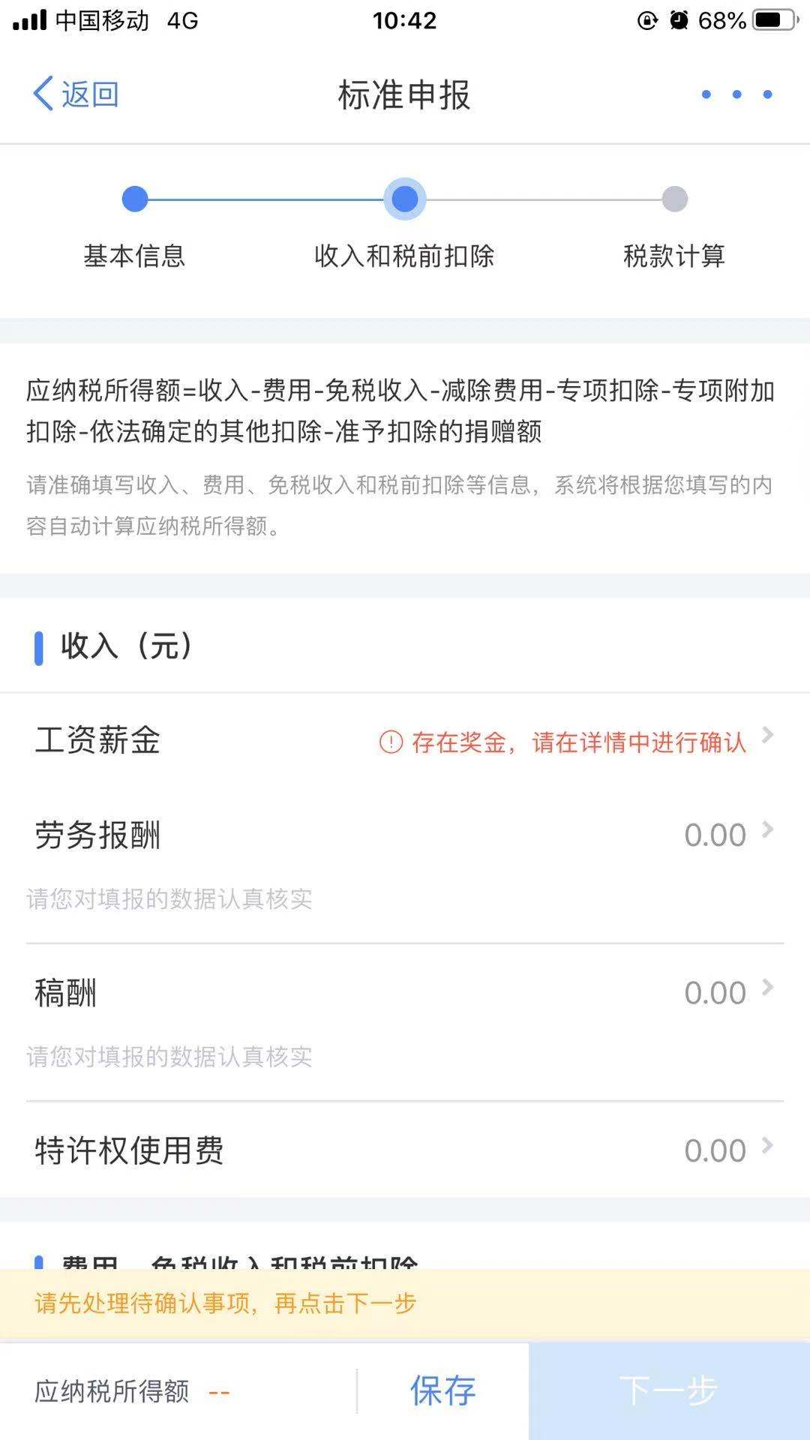
单击此处进入
- 点击左上角“奖金计税方式选择”进入，可以先选择“全部并入综合所得计税”，后点击右上角的“确定”，并返回点击下一步查看应退（补）金额，记住该方案应退（补）税金额，然后再次返回到“奖金计税方式选择”的界面，选择“单独计税”，后点击右上角的确定，并返回点击下一步查看应退（补）金额，与上一种计税方案的税额进行比较，选择最优方案即可。

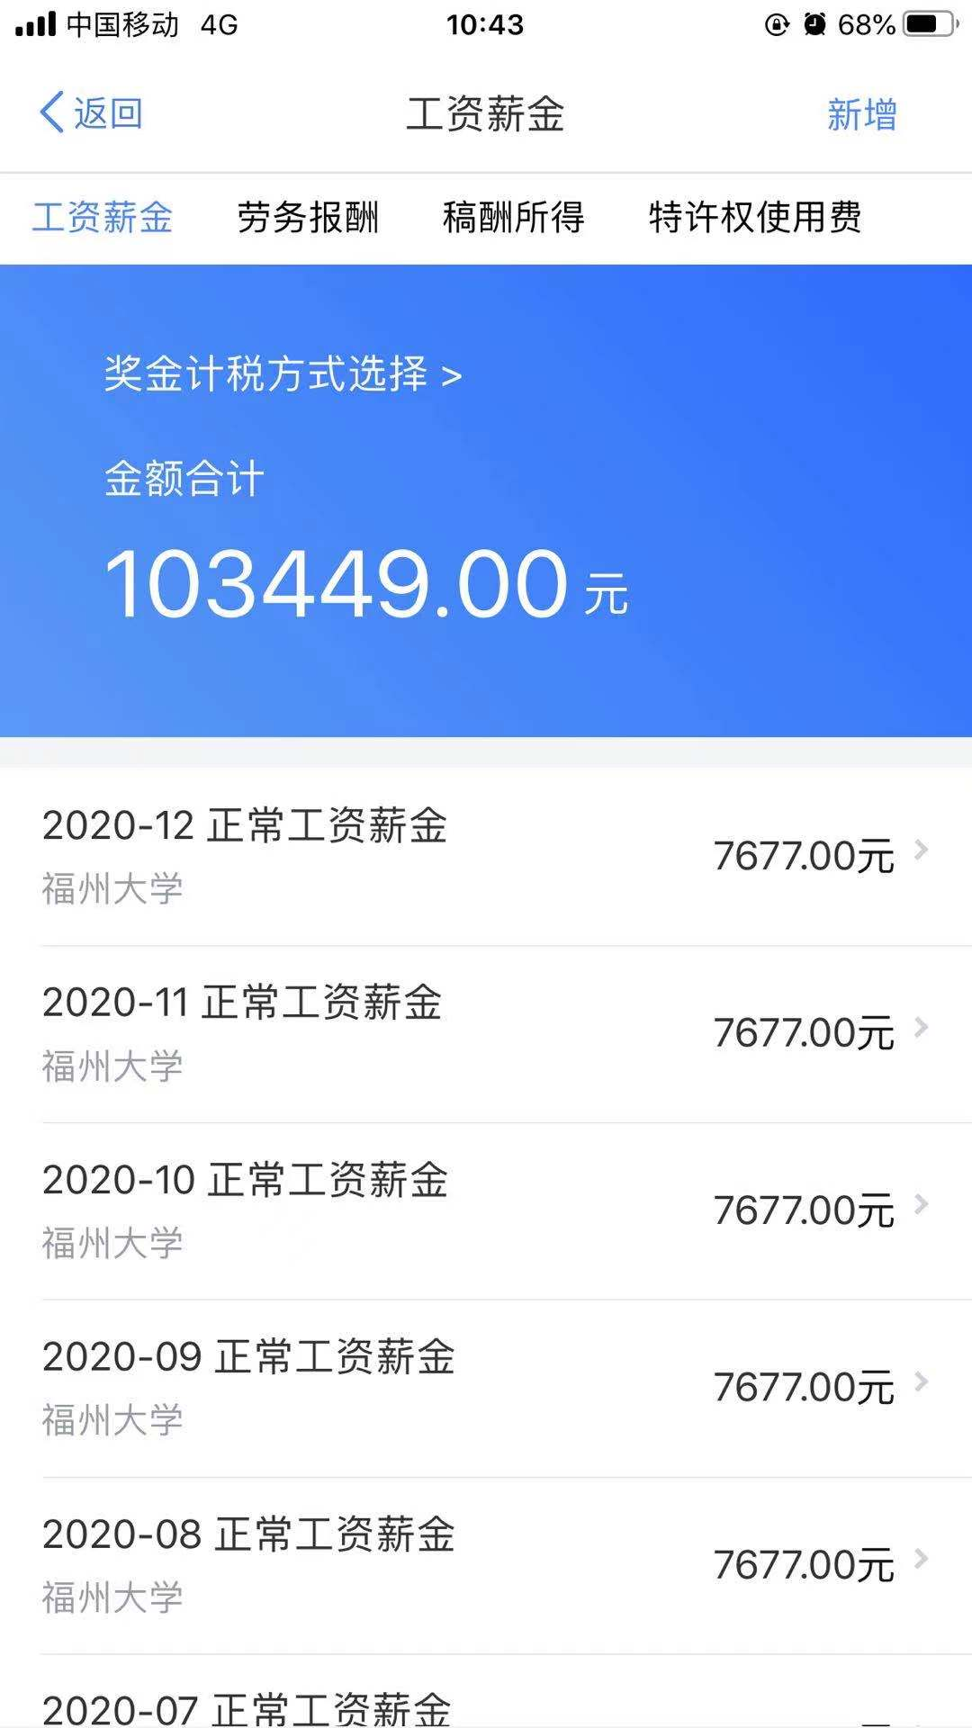


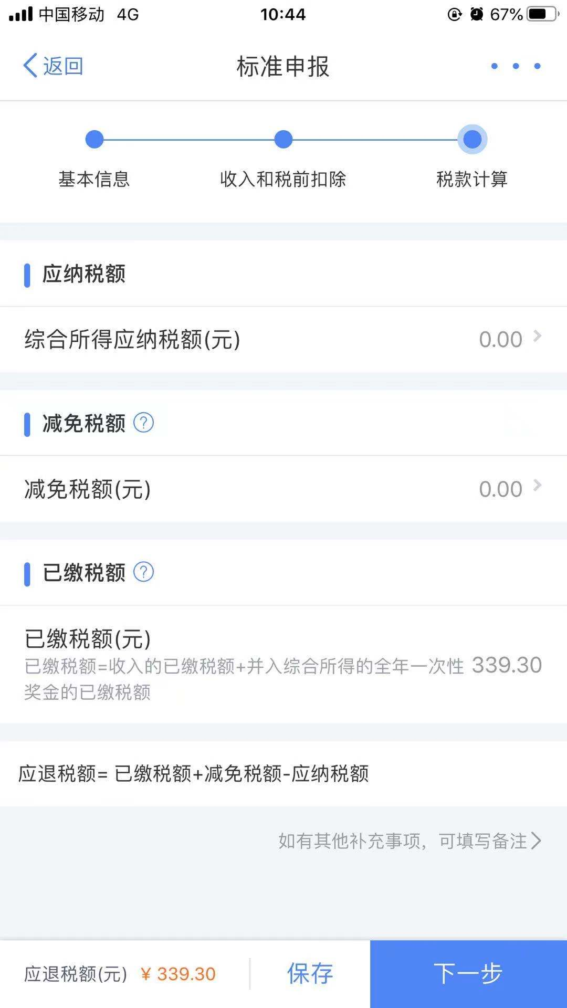

清算过程如有疑问，咨询电话22865259 薛老师。

